高中数学必修2必做的15题
时量：120分钟 班级： 姓名： 计分：
（说明：《必修2》共精选15题，每题12分，“◎”为教材精选，“☆”为《精讲精练.必修2》精选）
1. 在圆锥底面半径为1 cm，高为cm，其中有一个内接正方体，求这个内接正方体的棱长.（☆P₃ 例3）
B
C
A
D
4
5
2

2. 如图（单位：cm），求图中阴影部分绕AB旋转一周所形成的几何体的表面积和体积. （☆P₁₅ 例2）

3. 直角三角形三边长分别是、、，绕三边旋转一周分别形成三个几何体. 想象并说出三个几何体的结构，画出它们的三视图，求出它们的表面积和体积. （◎P₃₆ 10）

4. 如图，∥∥，直线与分别交,,于点和点，求证：. （◎P₆₃ B3）

5. 如图，在正方体ABCD-A₁B₁C₁D₁中. （◎P₇₉ B2）
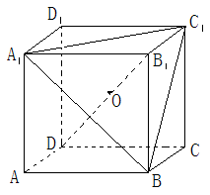
求证：（1）B₁D⊥平面A₁C₁B； （2）B₁D与平面A₁C₁B的交点设为O，则点O是△A₁C₁B的垂心.
6. （06年北京卷）如图，在底面为平行四边形的四棱锥中，，平面，且，点是的中点.
（1）求证：； （2）求证：平面；（3）求二面角的大小. （☆P₃₈ 9）

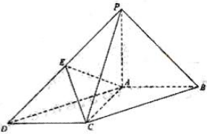
7. 已知，，，求点D的坐标，使直线CD⊥AB，且CB∥AD．（◎P₉₀ 8）

8. 求过点，并且在两轴上的截距相等的直线方程. （◎P₁₀₀ 9）

9. 三角形的三个顶点是A（4，0）、B（6，7）、C（0，3）. （◎P₁₀₁ B1）
（1）求BC边上的高所在直线的方程； （2）求BC边上的中线所在直线的方程；
（3）求BC边的垂直平分线的方程．

10. 在x轴上求一点，使以点、和点P为顶点的三角形的面积为10. （◎P₁₁₀ B5）

11. 过点有一条直线l，它夹在两条直线与之间的线段恰被点P平分，求直线l的方程. （◎P₁₁₅ B8）

12. 的三个顶点的坐标分别是、、，求它的外接圆的方程. （◎P₁₁₉ 例2）

13. 已知线段AB的端点B的坐标是(4,3)，端点A在圆上运动，求线段AB的中点轨迹方程. （◎P₁₂₂ 例5）

14. 过点的直线l被圆所截得的弦长为，求直线l方程. （◎P₁₂₇ 例2）

15. 求圆心在直线上，并且经过圆与圆的交点的圆的方程. （◎P₁₃₂ 4）

